- Copiamos en el cuaderno lo del siguiente cuadro:

- Today is Tuesday,21st April
- Aprendemos las cuatro estaciones del año:

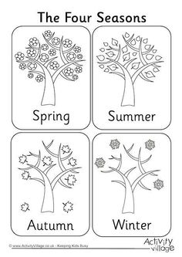
- Trabajamos en la página 11 y 13.

- ¡A jugar! Entramos al siguiente link, con ayuda de un adulto jugamos. Ubico la palabra correcta arriba de la imagen que corresponde, si lo hicieron bien, la palabra y la imagen van a desaparecer.

https://www.cerebriti.com/juegos-de-idiomas/seasons---the-weather

